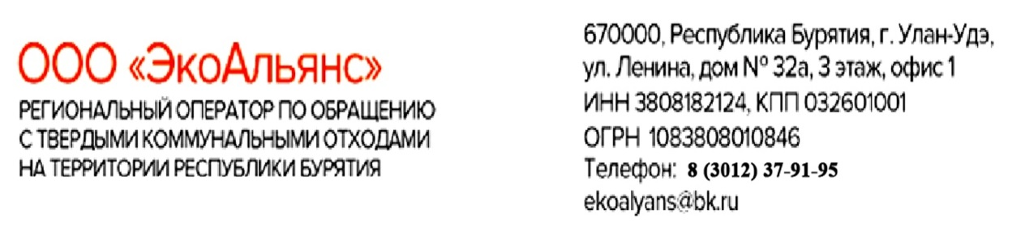

Внимание!

Изменение тарифов с 1 июля 2021 года!

Размер ежемесячной платы за коммунальную услугу по обращению с ТКО

за одного человека в месяц составляет:

Зона РБ | 01.04.2019 - 30.06.2020, руб. | 01.07.2020 – 30.06.2021,  руб. | 01.07.2021 – 31.12.2021, руб.
1 зона | 67,76 | 69,85 | 72,64

